МУНИЦИПАЛЬНОЕ БЮДЖЕТНОЕ ДОШКОЛЬНОЕ ОБРАЗОВАТЕЛЬНОЕ
УЧРЕЖДЕНИЕ ГОРОДСКОГО ОКРУГА БАЛАШИХА
«Детский сад комбинированного вида № 40 «Бригантина»
143985, Московская область, г.о. Балашиха, д. Пуршево, ул.Новослободская, д.27
http://bal-ds40.edumsko.ru | тел/факс: 8 (495) 527-70-25 e-mail: schoolsad-2@mail.ru

Автор: воспитатель

Блашкина Александра Михайловна
Сценарий празднования Масленицы в старшей группе «Алые паруса»

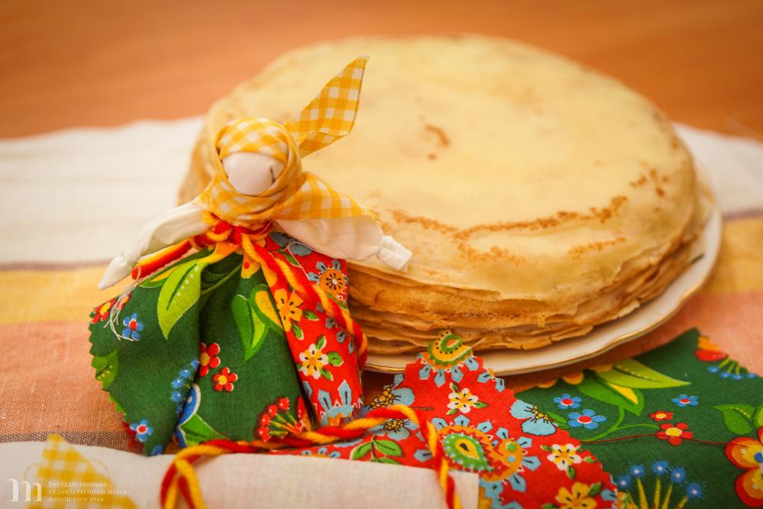

Цель мероприятия:
Продолжение знакомства детей с народными календарно-обрядовыми праздниками.
Задачи:
Продолжать знакомить детей с народными календарно-обрядовыми праздниками через игру.
Развивать интерес к народным играм.
Воспитывать желание проявить свою активность через участие в праздничных мероприятиях.
Способствовать развитию эмоциональной сферы через участие в играх различной двигательной активности.
Продолжительность - 25-30 минут.
Атрибуты: костюм масленицы, 2 подушки, скамейка, веревки для ног, платочек красный, кегли, канат, музыкальное сопровождение.
Ход мероприятия
Воспитатель: Эй, Весна – красна,
Пробудись ото сна!
Наступай скорей!
Души нам согрей!
На пороге Масленица,
Весёлая проказница!
Радостен её приход.
Встретит Маслёну народ
Сыром, солнечным блином
Здравствуйте, ребята! Вы меня узнали? Я Масленица на праздник к вам пришла! Иногда этот праздник называют Проводами зимы или встречей весны. Он приходится на конец февраля – начало марта. В этот день, играют в разнообразные игры, в снежки и катаются на санях. У каждого дня праздничной недели есть своё название.
А что вы знаете о Масленице?
Ответы детей
Подвижная игра – кричалка "Блины – Лепешки"
Делим условно детей на две команды, движения, о которых говорится в тексте кричалки, будут общими для всех, а кричать первая команда (по сигналу левой руки ведущего) должны громко и дружно: «Блины». Вторая команда вслед за сигналом, сделанном правой рукой ведущего, кричат: «Лепешки»
Текст кричалки
Хороша была зима, её мы провожаем,
И тепло весеннее радостно встречаем.
Печем с припеком мы (знак левой рукой)…Блины!
И вкусные (знак правой рукой) …Лепешки!
И весело и дружно хлопаем в ладошки (все хлопают)
Наступила долгожданная масляна неделя,
И никто не сосчитает, сколько же мы съели.
Ели-ели мы (знак левой рукой)…Блины!
И еще (знак правой рукой) …Лепешки!
А теперь вокруг себя покрутимся немножко (все крутятся)
Вокруг песни, танцы, смех, шумное гулянье,
В каждом доме оценили хлопоты - старанье,
На столе стоят (знак левой рукой)…Блины!
А рядышком (знак правой рукой) …Лепешки!
Чтобы больше в нас вошло - прыгаем на ножке (все прыгают),
Еще кружок вокруг себя (все кружатся)
И хлопаем в ладошки (все хлопают)
Воспитатель: вы хотите больше узнать о празднике Масленица?
Дети: да!
Воспитатель: Тогда садитесь на стульчики и мы с вами отправимся в путешествие в прошлое.
Презентация о масленице.
Воспитатель: Люди всю масленичную неделю пекли блины. Блины – это символ солнца, а солнце олицетворяло возрождающуюся жизнь, здоровье, долголетие и богатство.
В круг вставайте поскорей
И играйте веселей.
Первая игра, в которую предлагаю вам поиграть, называется
ИГРА «Весёлые блинчики» ( музыка 1)
Дети делятся на группы по 10 человек. Каждая группа встает в круг, берется за руки. Каждый кружок – блин. Все блинчики на сковороде и «жарятся». Включается быстрая музыка, каждая группа начинает водить хоровод, танцевать. Через некоторое время музыка обрывается, ведущий говорит : «Пора блинчики переворачивать.» Дети разворачиваются спиной другу к другу, берутся за руки. Опять звучит музыка, все водят хороводы, музыка останавливается. Дети должны замереть в положении, в котором остались. Ведущий выбирает самый круглый и ровный «блинчик». Игра повторяется.
Воспитатель: Ребята, а вы знаете заклички о весне, солнышке, Масленице? (да). Тогда прочитайте, а мы послушаем.
Заклички:
1. Солнышко, Солнышко выгляни в окошко
Солнышко, Солнышко, покажись немножко,
Тут твой любимчик - симпатичный блинчик!
2. Широкая Масленица! Мы тобою хвалимся,
На горках катаемся, Блинами объедаемся.
3. Приди, весна, приди, весна! Будет всем нам не до сна!
С урожаем ждем богатым, да с добром ко всем ребятам!
4. Как на масляной неделе из печи блины летели!
С пылу с жару из печи, все румяны, горячи!
5. Уходи мороз косматый,
Слышишь, старый, или нет.
А над садом, а над домом
Голубой весенний свет.
6. Масленица пришла, веселье принесла,
Гору блинов, кучу пирогов,
Ешь, объедайся,
Только не сдавайся!
Воспитатель: Зиму проводить нам нужно
Задорно, весело и дружно!
Подходи, честной народ, становись-ка в хоровод,
Чтобы было веселей, торопи своих друзей!
Подвижная игра «Гори, Гори, ясно». (музыка 2)
Ход игры.
Все стоят в хороводе, под музыку 1 ребенок с платочком движется в кругу в противоположном направлении от хоровода, музыка останавливается и ребенок становится между 2 детьми, те обегают по внешнему кругу хоровод кто быстрее схватит платок тот и ведущий, остальные идут в хоровод.
Воспитатель: Молодцы ! В старину во время гулянья раздавались шутливые дразнилки – не для обиды, а для веселья. Вот послушайте их:
Дразнилки:
- Андрей – воробей, не гони голубей.
Гоняй галочек из – под палочек!
- Наташка – пышка на улицу вышла.
На камушек села, три яблока съела!
- Ах ты, Сашка – таракашка, на сарай полезай,
Там кошку дерут, тебе хвостик дадут!
- У Егора на носу кошки драли колбасу!
- Маринка – корзинка прыгала, скакала. В болото упала!
- Николай, Николай, сиди дома, не гуляй, в балалаечку играй.
Хватит, дразниться. А теперь отгадайте вы загадки.
Загадки:
Оно приходит с ласкою
И со своею сказкой.
Волшебной палочкой взмахнёт,
В лесу подснежник расцветёт. (Весна)
Хоть сама и снег и лёд,
А уходит – слёзы льёт. (Зима)
***
Пыхтит и пузырится.
Ему в квашне не сидится –
В печь просится. (Тесто)
***
Поставлю, попарю, выну, поправлю,
Этот отдеру, другой положу. (Блин)
***
Белое, да не вода,
Сладкое, да не мёд.
От рогатого беру
И деточкам даю. (Молоко)
***
Дяденька смеётся, на нем
Шубка трясётся. (Кисель)
***
Ну – ка, кто из вас ответит:
Не огонь, а больно жжёт,
Не фонарь, а ярко светит,
И не пекарь, а печёт. (Солнце)
Продолжаем наше гулянья!
Ведущий: Не шутки ради или приличия,
А по русскому обычаю
Собраться всем предложено
На гулянье да на игрище!
Игра «Добры молодцы». (музыка 3)
Мальчики играют в игру «Добры молодцы».
Играющие (по двое) встают на гимнастическую скамейку и пытаются сбить соперника подушкой.
Первый, спрыгнувший со скамейки, проигрывает.
Воспитатель: Молодцы добрые молодцы! Ловкие и сильные! Любо – дорого посмотреть.
Игра Игра « Санки» ( Музыка 1)
( дети делятся на пары, один впереди, другой сзади на корточках, берутся за руки. Надо «докатить» до кегли, там поменяться местами и вернуться на место. Побеждает, кто «приедет» первым, не расцепит руки.)
Три ноги
Играющие разбиваются на пары, каждой паре связывают ноги (правую ногу одного с левой ногой другого). Пара на "трёх ногах" добегает до поворотного флажка и возвращается на линию старта.
Русская народная игра «Блины»
(Все участники стоят в кругу лицом к центру. Ведущий дает команду, участники её выполняют. Темп игры меняется: в начале он должен быть медленным, затем постепенно ускоряться)
Описание команд:
1. «Блин комом» - все подбегают к центру круга
2. «Блин с маслом» - все приседают
3. «Блин с мясом» - все встают
4. «Блин со сметаной» - кричат мальчики и мужчины
5. «Блин со сгущенкой» - кричат девочки и женщины
Затем ведущий пытается запутать игроков, меняет команды, как ему захочется.
Воспитатель: А теперь прошу вниманья! Новое соревнованье!
Кто захочет стар и млад перетягивать канат?
Мужиков, парней, ребят вызываем на канат
Десять слева, десять справа – только мускулы трещат
Игра «Перетягивание каната» под музыку.
Воспитатель: А теперь давайте раскрасим наш праздник ярким общем танцем «Печем блины»
Танец детей «Печем блины»
Текст ведущего такой:
«Итак, давайте представим, что тесто мы уже замесили, что дальше? Правильно – надо разжечь огонь, и вот уже затрещали поленья, изобразим это нашими горячими аплодисментами.
Теперь берем в руки сковородки – возьмите соседей за руки, образуя круги, напоминающие нам этот предмет быта. А теперь сковородка от огня нагревается, чтобы стало погорячее, танцуем зажигательную «Кадриль» в своем круге.
А теперь к нашим блинчикам раздобудем варенья из малины. Все побежали зиейкой под песню «По малинку в сад пойдем»
Молодцы! А теперь, чтоб душа развернулась, «гулять, так гулять!», добудем икорочки да для начиночки, каждый икринка, все змейки – соединимся в одну!
А теперь «играть, так играть!», все закрутимся в один снежный ком, да полакомимся блинком (Звучит русская хороводная).
Славные мы испекли блины, да? Теперь чай пить пора,
Поздравляем с Масленицей! Крикнем дружное: «Ура!

Воспитатель:
Попрощались мы с Зимой
И с Весной идем домой.
Скоро реки зажурчат
Скоро птицы прилетят!
Весна: Отогреется земля
Зацветут леса, поля!
А когда прольются грозы,
Заблагоухают розы
Все, друзья, пора прощаться.
С праздником всех поздравляем,
Солнца, радости желаем!
И блинами угощаем!
(Чаепитие с блинами)

